Πληροφορική

**Τι είναι το διαδίκτυο (Internet);**

Το **Διαδίκτυο (Internet)** αποτελείται από εκατομμύρια υπολογιστές, που βρίσκονται σε όλον τον πλανήτη και επικοινωνούν μεταξύ τους, ανταλλάσσοντας δεδομένα.  
 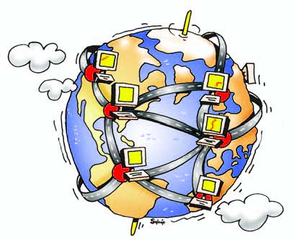 (Εικόνα 1)

Το όνομα Διαδίκτυο είναι μία σύνθετη λέξη που παράγεται από τις λέξεις **Δια**σύνδεση **Δικτύων**.

Όπως στο οδικό δίκτυο οι περιοχές συνδέονται μεταξύ τους με δρόμους, έτσι και στο Διαδίκτυο οι υπολογιστές συνδέονται με τη βοήθεια των τηλεπικοινωνιακών γραμμών. Μέσα από τις γραμμές του τηλεφώνου, υπολογιστές που βρίσκονται σε διαφορετικές πόλεις μπορούν να ανταλλάσσουν **δεδομένα** και **πληροφορίες**.

Με την εξέλιξη της τεχνολογίας μάς δίνεται η δυνατότητα σύνδεσης στο Διαδίκτυο και με άλλες συσκευές, όπως το κινητό τηλέφωνο, τις τηλεοράσεις, τις ταμπλέτες κ.α.  
Ακόμα και τα καλώδια δεν είναι πλέον αναγκαία, αφού μπορούμε να συνδεόμαστε χωρίς καλώδια (**ασύρματα**) με τη βοήθεια μιας δορυφορικής κεραίας ή των γραμμών της κινητής τηλεφωνίας.   
  
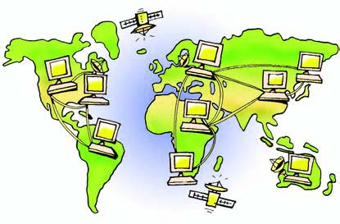 (Εικόνα 2)